Teden: 16. 3. – 20. 3. 2020 ČETRTEK, 19. 3. 2020
Osnovna šola Antona Martina Slomška Vrhnika 4.a Lidija Lenarčič

LIKOVNA UMETNOST 2 uri
- Plastično blikovanje: tulipani
Oblikuj tulipane iz papirja, ki ga imaš doma. Nasvet: Če nimaš barvnega papirja, izreži cvetne liste in stebelne liste iz belega papirja ali kartona in jih pobarva s suhimi barvniki ali flomastri.
Ko ti uspe narediti šopek tulipanov, ga lahko poslikaš in pošlješ na moj mail. Želim ti veliko ročnih spretnosti.
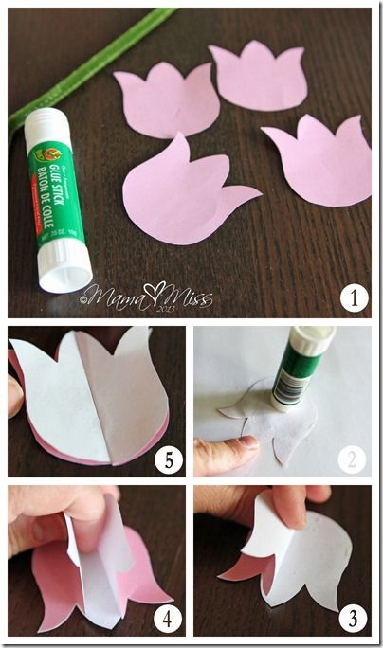

MATEMATIKA
Naj te spomnim, da črte vedno rišemo nad ali desno ob ravnilu in nikoli pod ravnilom. Glej slike.
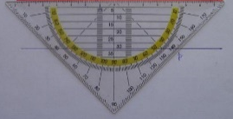
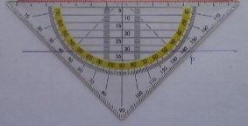
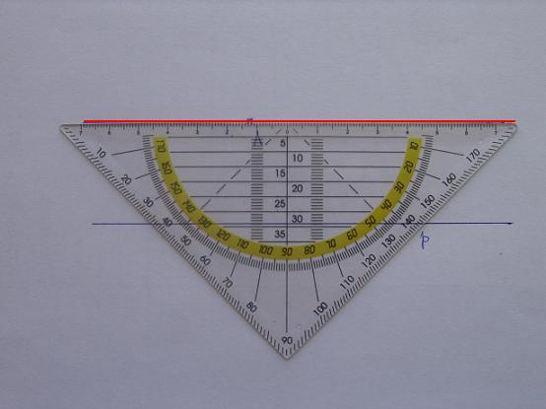
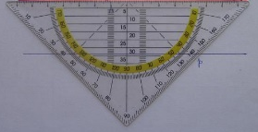
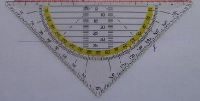

Kako rišemo pravokotnice s pomočjo geotrikotnika?
V karo zvezek na novo stran napiši Vaja in datum.

Sledi spodnjemu navodilu in v zvezek (ne po narisanih črtah!) nariši pravokotni premici.
- Pod naslovom pusti 5 vrstic praznih.
- Nariši premico p v rahlo poševni legi. Označi jo.
p

- S sredinsko črto na geotrikotniku, ki poteka od 0 preko 90, natančno prekrij narisano premico p.

p

- Ob najdaljši stranici (merilu) s svinčnikom nariši premico r. Označi jo

p

r p Ʇ r
- Ob sliko matematično zapiši medsebojno lego premic.
- Pod sliko s svinčnikom zapiši:
Premica r je pravokotna na premico p.

S svinčnikom prepiši spodnje navodilo in nato nariši par pravokotnih premic.

Nariši premico a v rahlo navpični legi. Z geotrikotnikom ji nariši pravokotno premico b. Premici označi in matematično zapiši njuno medsebojno lego.

b

Kako postaviš
geotrikotnik?

a a Ʇ b

Prepiši navodilo in samostojno nariši pravokotnici.

Nariši premico m v poševni legi. S pomočjo geotrikotnika ji načrtaj pravokotno premico n. Vse označi in matematično zapiši medsebojno lego premic.

SLOVENŠČINA
Kako tvorimo miselni vzorec in opisujemo živali?
Delo v sdz str. 18:
Prvo nalogo zapiši v zvezek, lahko na dve strani.
Tretjo nalogo pa reši ustno tako, da na spletu, ali v knjigi, ali v reviji poiščeš podatke o živali, ki ti je všeč in jo ustno opišeš, pri tem naj te posluša odrasla oseba ali brat ali sestra.

*DOPOLNILNI POUK
V ZVEZEK ZA SLOVENŠČINO – JEZIK NAPIŠI NASLOV Dopolnilni pouk in datum
Reši nalogi. Želim ti uspešno delo.

- PREPIŠI PRAVILNO ZAPISANE BESEDE.
pouna – polna – povna umru – umrl bru – brv črv – čru
čovn – čoven – čoln žolna – žovna - žouna vouk – volk upiti – vpiti
othod – odhot – odhod ishod – izhod – izhot podpiz - podpis – potpis
- IZ PRAVILNO ZAPISANIH BESED TVORI POVEDI.

Še misel za nov dan:
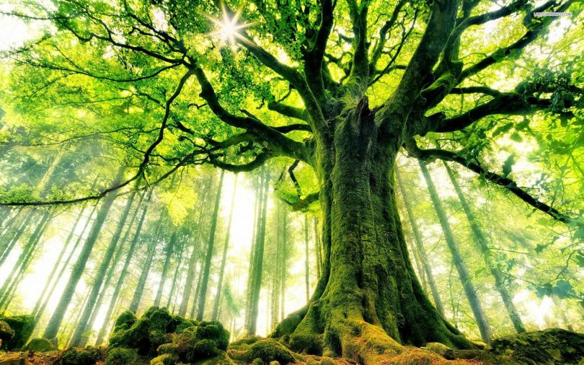

Prijateljstvo je drevo, ki daje zavetje.
Samuel Taylor Coleridge

